Alarmy bezpilotowe
Jeśli posiadamy w swoim samochodzie centralny zamek sterowany pilotem, możemy wykorzystać <b>alarmy bezpilotowe</b>. Samochód będzie zabezpieczony, a my nie będziemy musieli korzystać z dodatkowego pilota.

Spośród wielu dostępnych modeli zabezpieczeń, na uwagę zasługują alarmy bezpilotowe. Dzięki bardzo uniwersalnej konstrukcji podłączymy je do każdego samochodu, który posiada centralny zamek sterowany pilotem. W związku z tym nie będzie trzeba pamiętać, by przed otwarciem samochodu rozbroić alarm.
Alarmy bezpilotowe to przede wszystkim wygoda
Część funkcji tego urządzenia zaprogramuje użytkownik, resztę - tylko profesjonalny instalator. Podstawą jest oczywiście wykorzystanie oryginalnych zamków i pilotów. Pozostaje jednak możliwość sterowania zamkiem osobno, bez aktywacji zabezpieczeń. System czujników, który w wersji standardowej składa się z elementu rozpoznającego uderzenia oraz czujnika montowanego pod maską, można rozbudować o dodatkowe - np. wstrząsowe. Zespół funkcji zabezpieczających przed odjazdem (jak np. immobilizer) jest dodatkową ochroną - gdyby jednak udało się dostać do środka pojazdu, nie uda się go uruchomić bez rozbrojenia systemu alarmowego. W zależności od rodzaju alarmów bezpilotowych pojawia się też wiele dodatkowych możliwości. Przykładem może być pastylka, która musi znajdować się w pobliżu samochodu (a dokładniej centrali jego alarmu), by udało się go uruchomić.

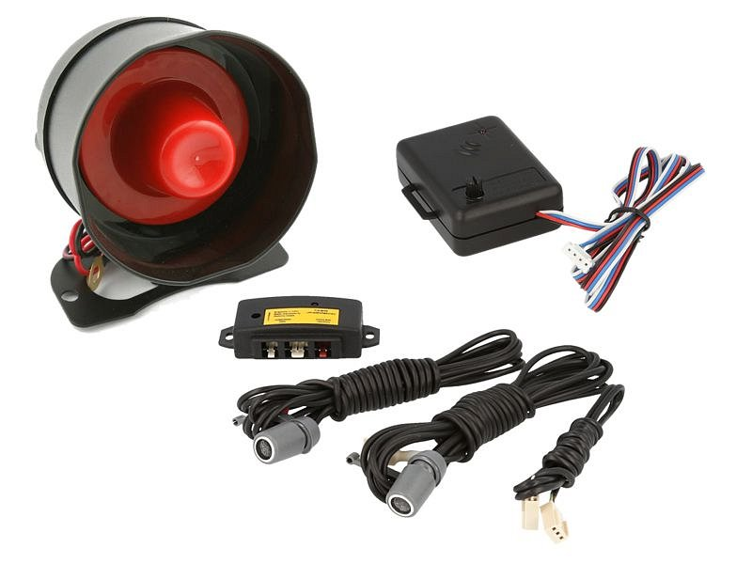
Dokumentacja
Konieczność odpowiedniego zaprogramowania powoduje, że instalacja urządzenia może wydawać się skomplikowana. Dlatego też dostępne w naszym sklepie alarmy bezpilotowe posiadają bardzo bogatą dokumentację. W jej skład wchodzą: instrukcja obsługi, opis montażu oraz osobna instrukcja programowania poszczególnych funkcji.

